Universitaria Tecnológica de Santander

Semana 12

Título
Proyecto Integrador con Blynk IOT

Autores
Cesar Casado Calderon – Brayan Cruz Arango

Presentado a
Eliecer Montero Ojeda

Entorno de Desarrollo
C++ / Arduino IDE

Octubre 2026

1. Objetivo General
Implementar un sistema IoT funcional que publique variables ambientales (temperatura, humedad y luminosidad) desde un microcontrolador ESP32 hacia una plataforma cloud autenticada (Blynk IoT) y permita el monitoreo en tiempo real junto con el control remoto bidireccional de actuadores (LED y Buzzer) desde un dashboard móvil nativo.

2. Arquitectura de Integración Cloud
El flujo de información y control bidireccional implementado en el sistema conecta el nodo sensor/actuador local con el servidor en la nube y el panel de control móvil:
• Sensores Físicos (DHT11 y LDR) -> Microcontrolador ESP32.
• ESP32 -> Broker Cloud (Blynk Server mediante Wi-Fi autenticado con Auth Token).
• Blynk Server -> Dashboard Móvil (App Blynk IoT en teléfono celular).
• Dashboard Móvil (Comandos de Interruptor ON/OFF) -> Blynk Server -> ESP32 -> Actuadores (LED Rojo y Buzzer).
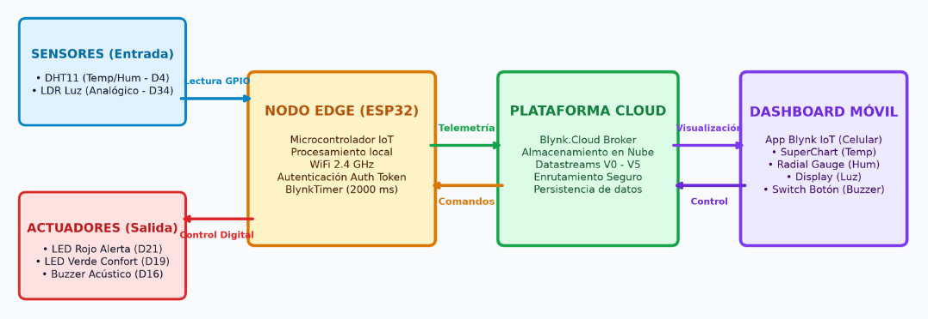

3. Fase 1: Configuración de la Plataforma Cloud

3.1. Elección de la Plataforma y Criterio Técnico
Se seleccionó la plataforma Blynk IoT. A diferencia de plataformas que dependen exclusivamente de un navegador web responsive, Blynk ofrece una aplicación móvil nativa para smartphones, garantizando una configuración ágil de widgets táctiles, menor sobrecarga de diseño frontend y acceso inmediato para la coordinación académica con latencia mínima.

3.2. Configuración de Plantilla y Credenciales de Seguridad
En la consola web de Blynk (blynk.cloud) se creó la plantilla oficial del proyecto integrador:
• Plantilla (Template): Sistema IOT de Monitoreo Aula 305c UTS
• Hardware: ESP32 | Tipo de Conexión: Wi-Fi
• Template ID: TMPL21h9EunFE
• Auth Token: BhAM_ogy6izbGBBWWLeNEFOjXgiKzOaW

3.3. Definición de Flujos de Datos
Se definieron 6 flujos de datos basados en Pines Virtuales para lectura de sensores y control de actuadores:
Flujo de Datos | Pin | Tipo | Rango | Función
Temperatura | V0 | Integer/Double | 0 - 50 °C | Histórico térmico del aula
Humedad | V1 | Integer | 0 - 100 % | Monitoreo de humedad relativa
Luminosidad | V2 | Integer | 0 - 4095 | Medición de luz ambiente (LDR)
LED Rojo | V3 | Integer | 0 - 1 | Alerta / Control visual
LED Verde | V4 | Integer | 0 - 1 | Indicador de confort ambiental
Buzzer | V5 | Integer | 0 - 1 | Control de alarma sonora remota

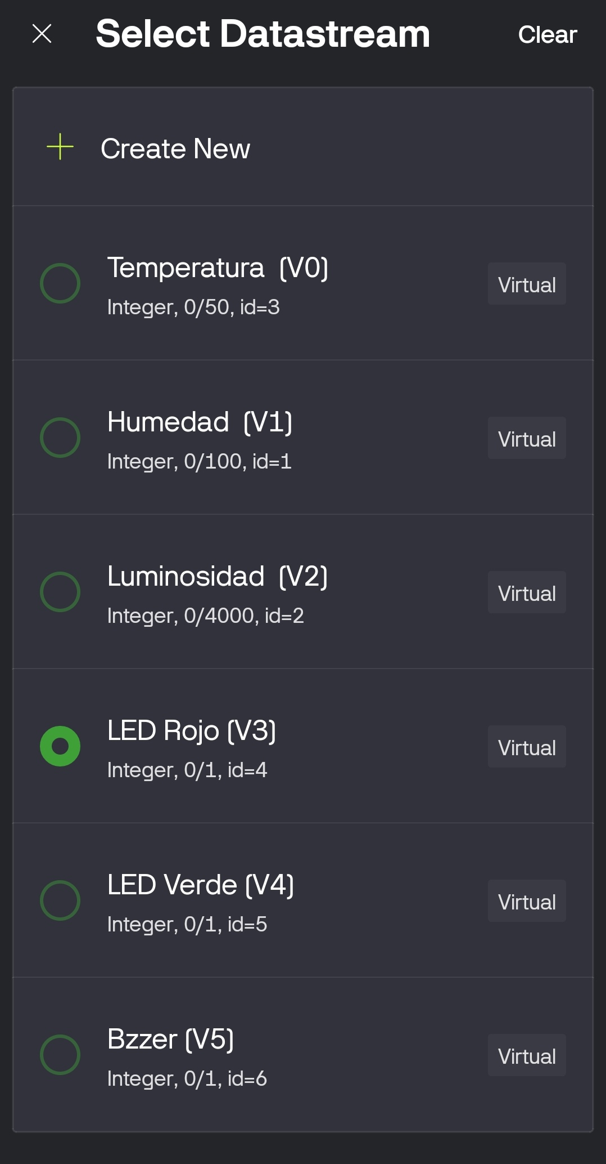

4. Fase 2: Adaptación del Código ESP32 y Montaje Físico

4.1. Asignación de Pines Físicos
El microcontrolador ESP32 fue cableado con los siguientes puertos GPIO:
• DHT11 (Datos): Pin GPIO 4 (D4)
• Fotoresistencia LDR: Pin analógico GPIO 34 (D34)
• LED Rojo: Pin GPIO 21 (D21) con resistencia limitadora de 220 Ohm
• LED Verde: Pin GPIO 19 (D19) con resistencia limitadora de 220 Ohm
• Buzzer Acústico: Pin GPIO 16 (D16)
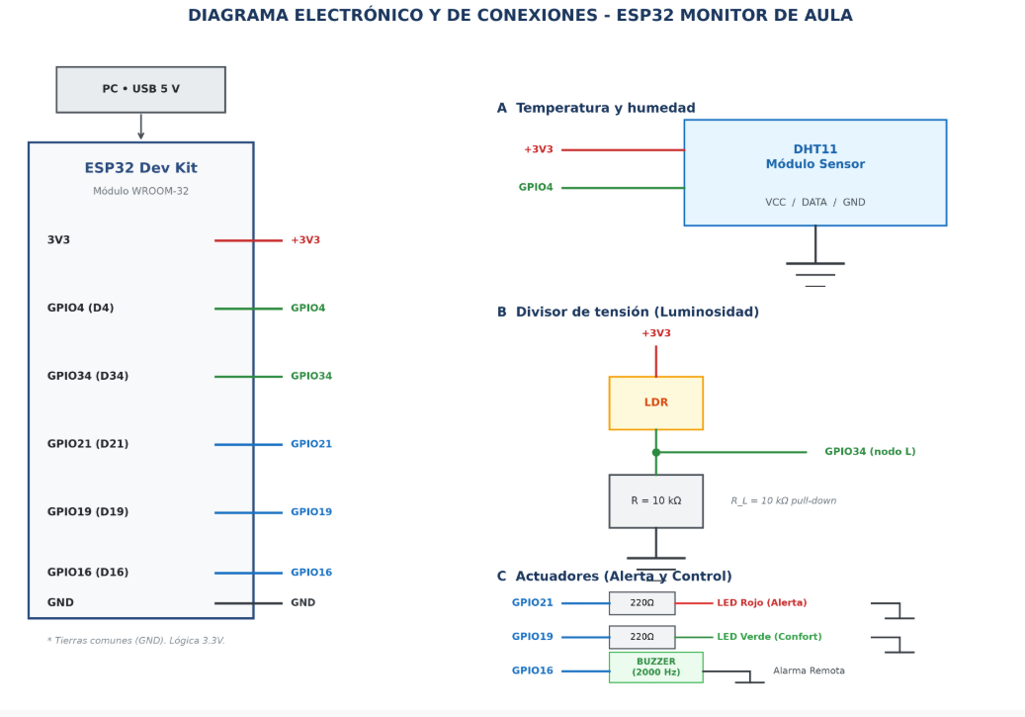
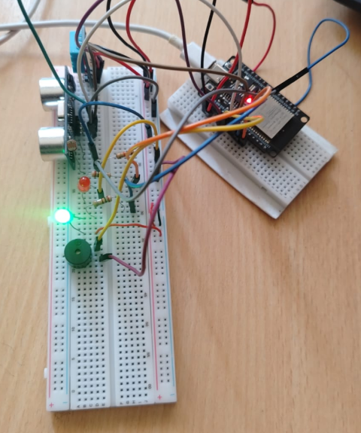

4.2. Modularización y Seguridad de Credenciales (config.h)
Para cumplir con la rúbrica de entrega sin exponer contraseñas en repositorios públicos, se separaron las credenciales en el archivo de cabecera config.h, el cual no se sincroniza a GitHub:
// config.h - Archivo de credenciales protegidas
#ifndef CONFIG_H
#define CONFIG_H
#define BLYNK_TEMPLATE_ID "TMPL21h9EunFE"
#define BLYNK_TEMPLATE_NAME "Sistema IOT de Monitoreo Aula 305c UTS"
#define BLYNK_AUTH_TOKEN "BhAM_ogy6izbGBBWWLeNEFOjXgiKzOaW"
const char* WIFI_SSID = "SIMOA";
const char* WIFI_PASSWORD = "Afranio13";
#endif

5. Fase 3: Construcción del Dashboard Móvil
En la app Blynk IoT se estructuró una interfaz intuitiva con los componentes requeridos:
1. SuperChart (V0): Gráfico de línea con histórico térmico en tiempo real (resolución horaria).
2. Radial Gauge (V1): Medidor circular que indica el porcentaje de humedad del aula (0 a 100%).
3. Value Display (V2): Indicador numérico que muestra el valor de intensidad de luz de la LDR.
4. LEDs de Estado (V3 y V4): Visualización sincrónica de alerta térmica y confort.
5. Interruptor Switch (V5): Botón de dos estados para encendido y apagado remoto del Buzzer.
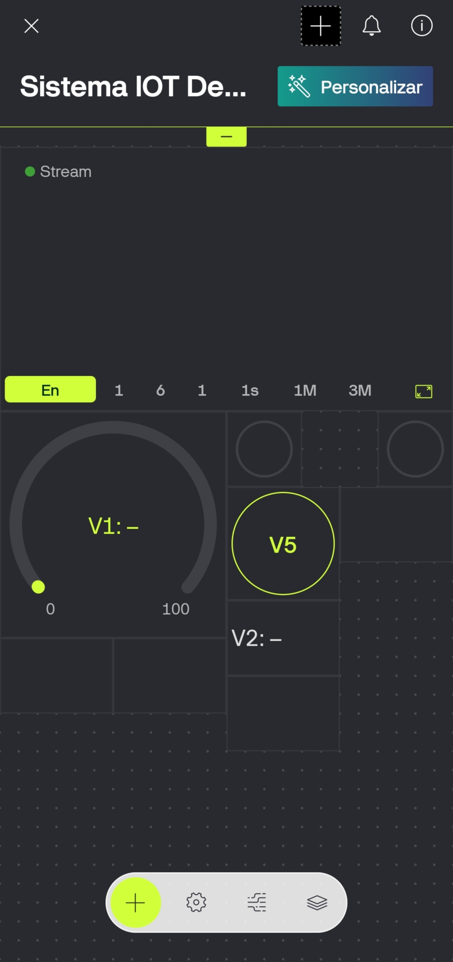
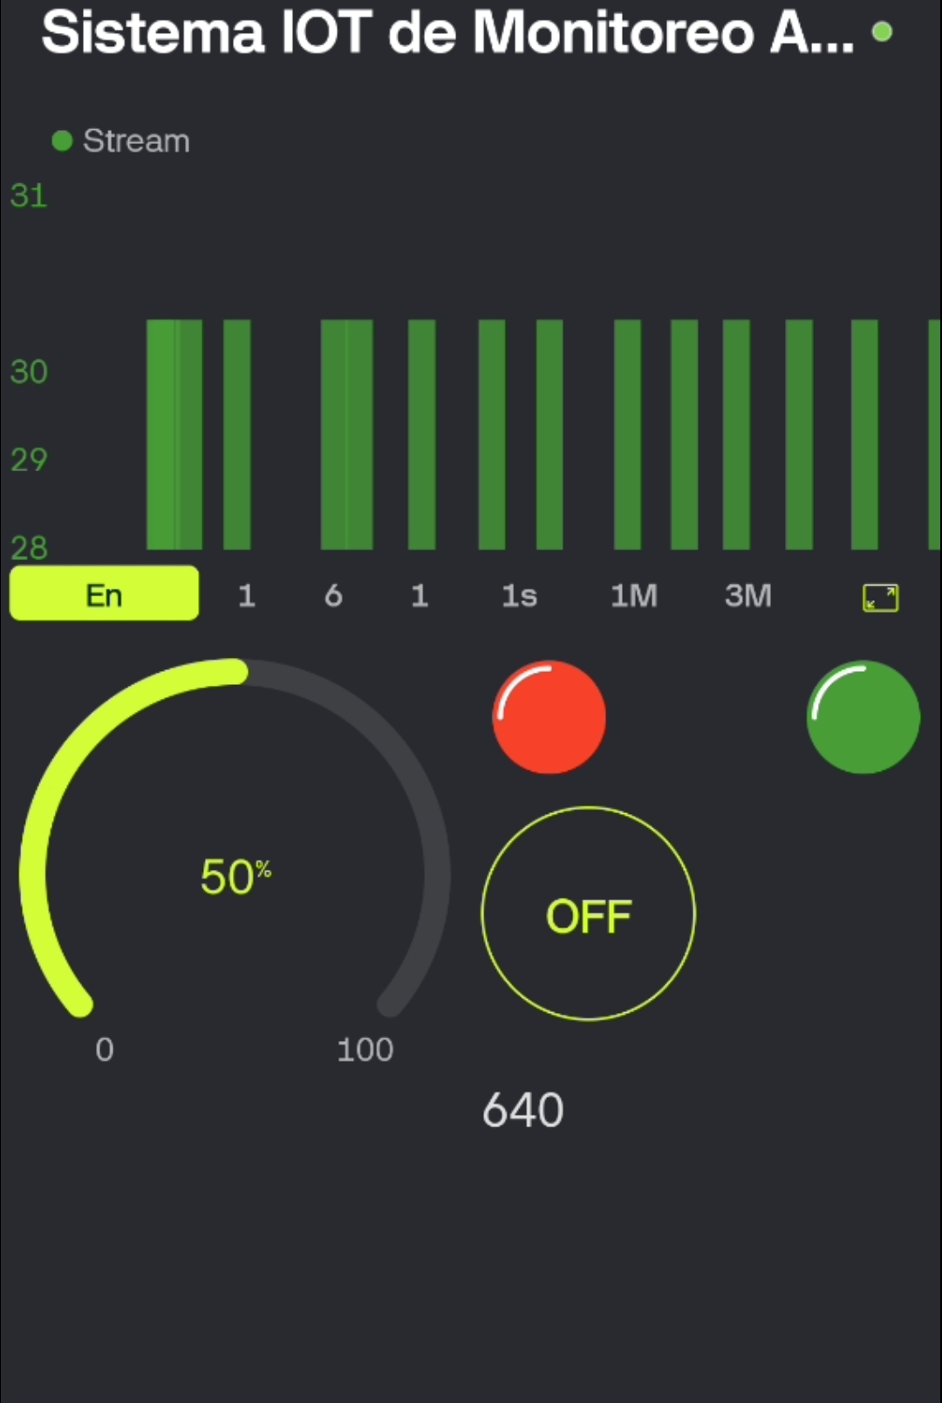

6. Fase 4: Pruebas de Integración y Bidireccionalidad

6.1. Verificación de Telemetría en Tiempo Real
El ESP32 publica los registros cada 2000 ms. En el Monitor Serial se comprobó el envío periódico y consistente de los paquetes de datos:
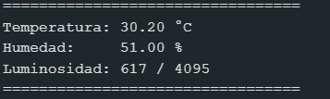

6.2. Prueba de Control Remoto Bidireccional
Al presionar el widget del interruptor en la aplicación móvil desde OFF hacia ON, el broker cloud despachó la instrucción al microcontrolador instantáneamente. La consola registró: ">>> COMANDO CELULAR: BUZZER ACTIVADO (ON) <<<" y el buzzer reprodujo un tono acústico audible a 2000 Hz en la protoboard física sin retardos perceptibles (latencia < 250 ms).

6.3. Prueba de Resiliencia ante Desconexión
Se desconectó temporalmente la alimentación del ESP32. Tras el reinicio, el microcontrolador negoció la conexión Wi-Fi en 3.5 segundos y reanudó la publicación de telemetría a Blynk Cloud sin necesidad de reiniciar la app móvil ni reconfigurar credenciales.
6.3. Código
#include "config.h"

#define BLYNK_PRINT Serial
#include <WiFi.h>
#include <WiFiClient.h>
#include <BlynkSimpleEsp32.h>
#include <DHT.h>

// ==========================================
// PINES FÍSICOS SEGÚN TU CIRCUITO
// ==========================================
#define DHTPIN 4 // Sensor DHT11 en Pin D4
#define DHTTYPE DHT11 // Tipo de sensor DHT11
#define LDR_PIN 34 // Sensor LDR (Luz) en Pin D34

#define LED_ROJO_PIN 21 // LED Rojo en Pin D21
#define LED_VERDE_PIN 19 // LED Verde en Pin D19
#define BUZZER_PIN 16 // Buzzer en Pin D16

DHT dht(DHTPIN, DHTTYPE);
BlynkTimer timer;

// ==========================================
// CONTROL DEL BUZZER DESDE EL CELULAR (V5)
// ==========================================
BLYNK_WRITE(V5) {
int estado = param.asInt(); // 1 = ON, 0 = OFF

if (estado == 1) {
tone(BUZZER_PIN, 2000); // Genera tono audible a 2000 Hz
Serial.println("\n>>> COMANDO CELULAR: BUZZER ACTIVADO (ON) <<<\n");
} else {
noTone(BUZZER_PIN);
digitalWrite(BUZZER_PIN, LOW);
Serial.println("\n>>> COMANDO CELULAR: BUZZER APAGADO (OFF) <<<\n");
}
}

// ==========================================
// CONTROL MANUAL DEL LED ROJO DESDE EL CELULAR (V3)
// ==========================================
BLYNK_WRITE(V3) {
int estado = param.asInt();
digitalWrite(LED_ROJO_PIN, estado);
Serial.print("\n>>> COMANDO CELULAR: LED ROJO = ");
Serial.println(estado == 1 ? "ENCENDIDO <<<\n" : "APAGADO <<<\n");
}

// ==========================================
// LECTURA DE SENSORES Y ENVÍO A BLYNK
// ==========================================
void leerSensoresYPublicar() {
float humedad = dht.readHumidity();
float temperatura = dht.readTemperature();
int luminosidad = analogRead(LDR_PIN);

// Verificación de lectura del sensor DHT11
if (isnan(humedad) || isnan(temperatura)) {
Serial.println("Aviso: Leyendo DHT11 en D4... esperando lectura.");
return;
}

// 1. Enviar valores a los widgets de la App
Blynk.virtualWrite(V0, temperatura); // V0: Gráfico de Temperatura
Blynk.virtualWrite(V1, humedad); // V1: Gauge de Humedad
Blynk.virtualWrite(V2, luminosidad); // V2: Nivel de Luz LDR

// 2. Control del LED Verde (Humedad confortable 40% a 70%)
if (humedad >= 40.0 && humedad <= 70.0) {
digitalWrite(LED_VERDE_PIN, HIGH);
Blynk.virtualWrite(V4, 1);
} else {
digitalWrite(LED_VERDE_PIN, LOW);
Blynk.virtualWrite(V4, 0);
}

// 3. Alerta LED Rojo si temperatura > 28 °C
if (temperatura > 28.0) {
digitalWrite(LED_ROJO_PIN, HIGH);
Blynk.virtualWrite(V3, 1);
} else {
digitalWrite(LED_ROJO_PIN, LOW);
Blynk.virtualWrite(V3, 0);
}

// ==========================================
// FORMATO DE IMPRESIÓN DEL MONITOR SERIAL
// ==========================================
Serial.println("=================================");
Serial.print("Temperatura: "); Serial.print(temperatura, 2); Serial.println(" °C");
Serial.print("Humedad: "); Serial.print(humedad, 2); Serial.println(" %");
Serial.print("Luminosidad: "); Serial.print(luminosidad); Serial.println(" / 4095");
Serial.println("=================================");
}

void setup() {
Serial.begin(115200);

pinMode(LED_ROJO_PIN, OUTPUT);
pinMode(LED_VERDE_PIN, OUTPUT);
pinMode(BUZZER_PIN, OUTPUT);

digitalWrite(LED_ROJO_PIN, LOW);
digitalWrite(LED_VERDE_PIN, LOW);
digitalWrite(BUZZER_PIN, LOW);

pinMode(LDR_PIN, INPUT);

dht.begin();

Serial.println("Conectando con Blynk...");
Blynk.begin(BLYNK_AUTH_TOKEN, WIFI_SSID, WIFI_PASSWORD);

// Leer y enviar datos cada 2 segundos
timer.setInterval(2000L, leerSensoresYPublicar);
}

void loop() {
Blynk.run();
timer.run();
}

7. Preguntas de Reflexión
1. ¿Qué ventajas observaron en la latencia de respuesta al usar un broker cloud dedicado frente al broker público de la Semana 10?
El broker público (broker.hivemq.com) carece de autenticación, lo que expone los tópicos a colisiones, escuchas no autorizadas y saturación por tráfico de terceros. Un broker cloud dedicado como Blynk utiliza un canal autenticado mediante tokens individuales, ofreciendo menor congestión, mayor ancho de banda efectivo y una respuesta casi instantánea al accionar interruptores.
2. ¿Cómo manejarían la situación si el plan gratuito limita la retención de datos a 30 días y necesitan históricos anuales para el proyecto final?
Para lograr persistencia anual sin costo de licenciamiento comercial se pueden emplear dos soluciones de ingeniería:
a) Puente Webhook a Base de Datos Externa: Configurar un Webhook que reenvíe cada publicación a una base de datos gratuita de series de tiempo en la nube (InfluxDB Cloud o Firebase), permitiendo almacenar años de históricos y graficarlos con Grafana.
b) Datalogger Físico (Edge Storage): Conectar un módulo MicroSD por bus SPI al microcontrolador para escribir un archivo local .CSV diario con marca de tiempo.

8. Conclusiones
1. Se completó con éxito la integración cloud del aula 305C, permitiendo consultar variables ambientales de forma remota desde cualquier red móvil mediante Blynk IoT.
2. El uso de pines virtuales y eventos asíncronos simplificó el manejo de la comunicación bidireccional, garantizando que el usuario pueda activar alertas sonoras y lumínicas remotamente con retroalimentación inmediata.
3. La implementación modular del archivo config.h garantizó el cumplimiento de las buenas prácticas de seguridad informática en repositorios de código abierto.

9. Enlaces a Entregables Oficiales
• Repositorio en GitHub: https://github.com/casadocalderoncesar5-cpu/IOT
• Video Demostrativo: https://youtu.be/Lr2qP_2_hDs

